St Josse : des logements qui (re)donnent goût à la ville !

Ateliers et logements d’artistes
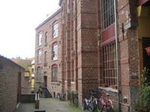
La cité Mommen a été construite à la fin du 19ème siècle, à l’initiative de Félix Mommen, fabriquant de matériel artistique et mécène. Celui-ci conçut, attenant à ses propres ateliers, des ateliers loués à des prix bas à des artistes. Une réponse sociale à un besoin matériel fondamental... Très vite, les ateliers Mommen devinrent un lieu de passage et de rencontre de l’avant-garde artistique bruxelloise du début du 20ème siècle. Aujourd’hui, le bâtiment est encore lié à la volonté de son créateur puisque ce sont 30 ateliers et ateliers-logements à loyers modérés. Une sorte de village où vivent et créent des artistes, toutes disciplines, générations et nationalités confondues. Ainsi, la cité Mommen est un des exemples les plus frappant de cité d’artistes en Europe qui s’est conservée et développée naturellement pendant plus d’un siècle. Un patrimoine vivant rare.
Cet ensemble architectural cohérent, construit en plusieurs blocs, est situé dans un quartier qui doit faire face à deux types de pression foncières : l’implantation de bureaux et la « gentrification ». Repris comme actif dans la s.a. Mommen et mis en vente en 2004, ce bien risquait fort de perdre sa vocation initiale et d’aiguiser l’appétit des spéculateurs immobiliers vu sa proximité géographique du quartier européen. Sensible à l’appel à l’aide des artistes, la Commune de Saint Josse a saisi le fonds du Plan Logement de la Politique des Grandes Villes pour l’aider à acquérir et poursuivre la rénovation de cet ensemble remarquable que le pouvoir politique local avait fait classer comme monument historique dès 1992. Par cette acquisition stratégique, la Commune a anticipé et préservé une mixité sociale et fonctionnelle dans ce quartier.
Ce projet a permis l’acquisition et la mise en conformité d’environ 30 logements-ateliers et d’équipements communautaires de production et de diffusion culturelle (restaurant, lieux de spectacle, salle d’exposition…) à des prix abordables. L’ensemble a été rénové selon les normes du Code du Logement, le cahier de charges de la Commission Royale des Monuments et Sites et les besoins des habitants. Il s’agit en effet d’un véritable projet participatif avec les artistes occupants. Dans la Région de Bruxelles-Capitale, ce projet de sauvegarde d’une cité d’artistes est unique et original car il préserve la vocation d’un lieu et d’un patrimoine exceptionnel. Il vise la pérennité de la spécificité et de l’identité de la cité comme lieu de vie et de création artistique et la conservation de son environnement naturel, social et artistique tel qu’il est et se développe. Il contribue ainsi à renforcer le pôle culturel d’une commune qui veut se profiler comme inter culturelle.
Afin de pouvoir acquérir la s.a. Ateliers Mommen, la Commune a été amenée à créer une Régie Communale Autonome. Celle-ci est devenue l’opérateur central du projet et va ouvrir son partenariat à d’autres pouvoirs subsidiants (communauté française et flamande p.e.). Pour réaliser ce projet, trois groupes de travail ont été constitués, en association avec les artistes occupants : un premier pour la gestion artistique des lieux, un second pour la gestion locative des logements et un troisième pour la rénovation.
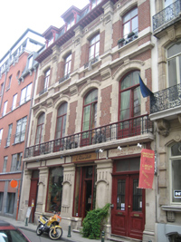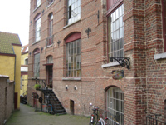
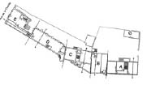
Plan Mommen
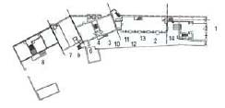
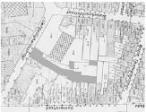
Plan Mommen
(source : Inter-Environnement Wallonie et service fédéral de la Politique des Grandes Villes)

